**1 ВАРИАНТ**

1. Найдите корень уравнения 5х2 – 30х = 0. Если уравнение имееет болеее одного корня, в ответ напишите наибольший.
2. Установите соответствие между графиками и формулами, которые их задают

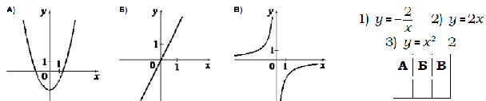

3 Укажите решение неравенства 2х – 8 ≤ 4х + 6

1) [ -7 ; +∞ ) 2) (− ∞ ; −7] 3) [1; +∞ ) 4) (−∞; 1]

1. Укажите решение неравенства 2х – 8 ≤ 4х + 6

1) [ -7 ; +∞ ) 2) (− ∞ ; −7] 3) [1; +∞ ) 4) (−∞; 1]

4. Товар на распродаже уценили на 20%, при этом он стал стоить 520 р. Сколько стоил товар до распродажи?

5. В лыжных гонках участвуют 11 спортсменов из России, 6 спортсменов из Норвегии и 3 спортсмена из Швеции. Порядок, в котором спортсмены стартуют, определяется жребием. Найдите вероятность того, что первым будет стартовать спортсмен не из Норвегии.

**6.** Найдите корень уравнения 4х2 – 28х = 0. Если уравнение имеет более одного корня, в ответ напишите наибольший.

7 Установите соответствие между графиками и формулами, которые их задают

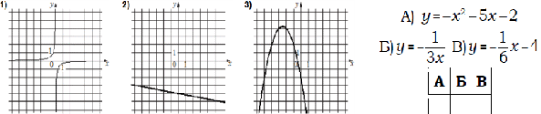

8. Укажите решение неравенства 6х – 19 ≥ 10х – 3

1) [ 4 ; +∞ ) 2) (− ∞ ; 4] 3) [-4; +∞ ) 4) (−∞; - 4]

9. Товар на распродаже уценили на 15%, при этом он стал стоить 1190 рублей. Сколько стоил товар до распродажи?

10. В лыжных гонках участвуют 12 спортсменов из России, 15 спортсменов из Норвегии и 3 спортсмена из Швеции. Порядок, в котором спортсмены стартуют, определяется жребием. Найдите вероятность того, что первым будет стартовать спортсмен не из Норвегии.